Лабораторной работе №5
Таблицы в LaTeX
Надиа Эззакат
13 Марта 2026

Цель работы
Изучение основ создания таблиц в LaTeX:
- Освоение различных типов выравнивания колонок
- Исследование поведения LaTeX при некорректном количестве элементов в строках
- Приобретение навыков использования команды для объединения ячеек

Задачи
- Создать таблицы с различными типами выравнивания: l, c, r
- Экспериментально проверить реакцию LaTeX на недостаточное количество элементов в строке
- Экспериментально проверить реакцию LaTeX на избыточное количество элементов в строке
- Применить команду для создания заголовков, объединяющих несколько колонок

Выравнивание влево (l)
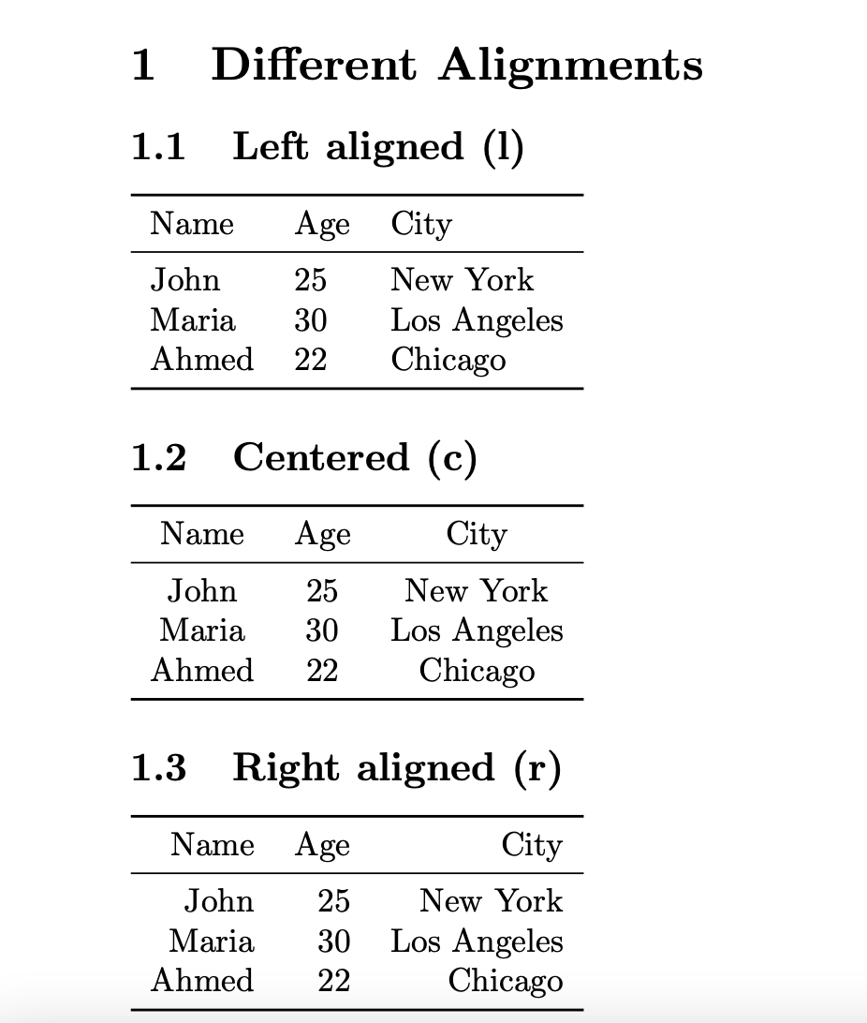
Таблица с выравниванием влево
При использовании левого выравнивания текст в колонках прижимается к левому краю.

Выравнивание по центру (c)

Таблица с выравниванием по центру
При использовании центрирования текст располагается по центру каждой колонки.

Выравнивание вправо (r)

Таблица с выравниванием вправо
При использовании правого выравнивания текст прижимается к правому краю колонок.

Недостаточное количество элементов
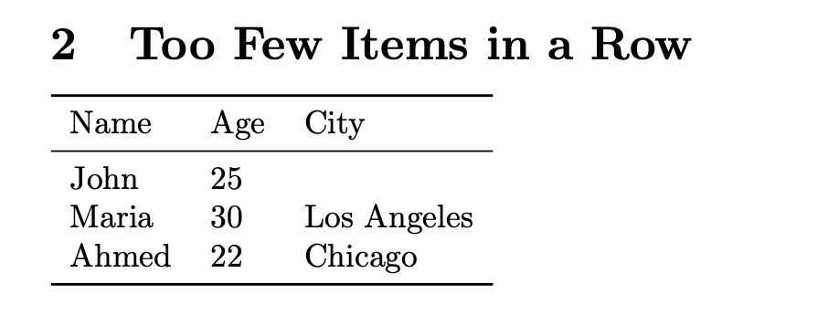
Таблица с недостаточным количеством элементов
При указании меньшего количества элементов, чем определено колонок, происходит смещение данных в неправильные колонки. LaTeX выдает ошибку, но PDF создается.

Избыточное количество элементов
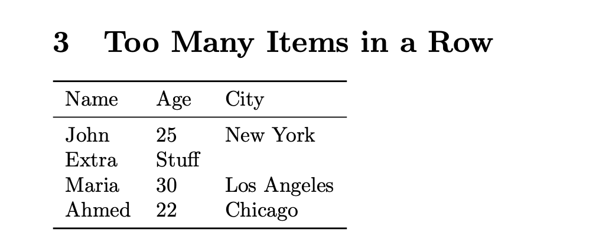
Таблица с избыточным количеством элементов
При указании большего количества элементов, чем определено колонок, лишние элементы выводятся за пределами таблицы. LaTeX выдает ошибку, но компиляция продолжается.

Использование

Объединение двух колонок
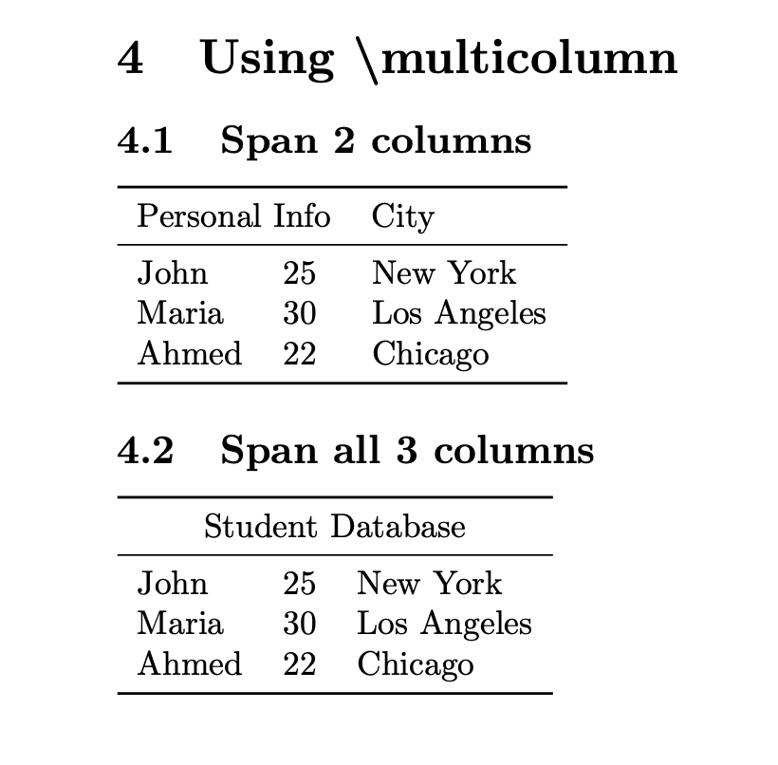
Объединение двух колонок
Команда \multicolumn{2}{c}{Personal Info} создает заголовок, объединяющий первые две колонки.

Использование

Объединение всех трех колонок

Объединение всех трех колонок
Команда \multicolumn{3}{c}{Student Database} создает заголовок, объединяющий все колонки таблицы.

Выводы
В ходе выполнения лабораторной работы были получены следующие результаты:
- Освоены три типа выравнивания колонок: l (влево), c (по центру), r (вправо)
- Исследовано поведение LaTeX при некорректном количестве элементов в строках
- Изучена команда textbackslash для объединения ячеек по горизонтали
- Приобретены практические навыки создания профессиональных таблиц с использованием пакетов array и booktabs

Список литературы
- Кулябов Д.С., Королькова А.В., Геворкян М.Н. Practical scientific writing. - РУДН, 2025.
- CTAN: The Comprehensive TeX Archive Network. Пакет array.
- CTAN: The Comprehensive TeX Archive Network. Пакет booktabs.

